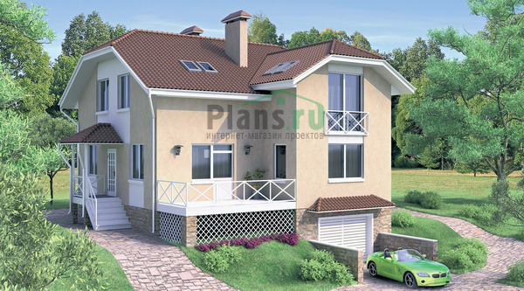
Фасад коттеджа
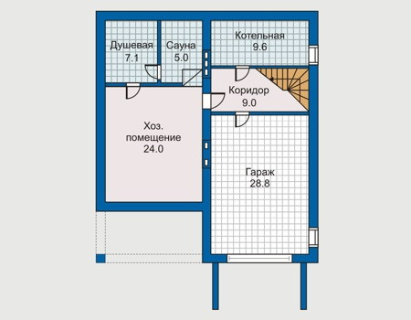
План цокольного этажа
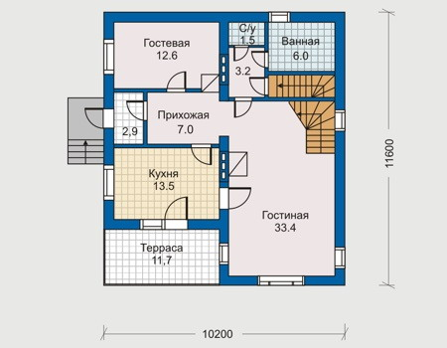
План первого этажа
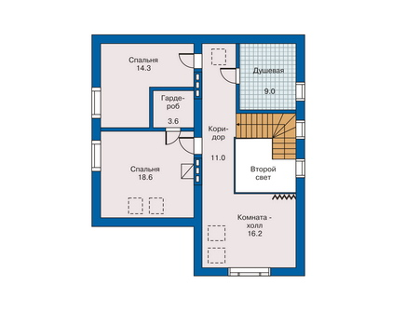

План второго этажа

